Новое в системе методической работы с родителями воспитанников в условиях реализации ФГОС ДО и ФОП ДО.
«Вопрос о работе с родителями - это большой и важный вопрос. Тут надо заботиться об уровне знаний самих родителей, о помощи им в деле самообразования, вооружения их педминимумом, привлечении их к работе детского сада.»
Н.К. Крупская
В современных условиях мегаполиса большинство семей озабочено решением экономических проблем семьи, родителям, зачастую, не хватает физически времени на внимание ребенку и воспитание его личностных качеств. Иногда родителям не хватает в достаточной мере знаний возрастных и интеллектуальных особенностей развития ребёнка, что в целом не приносит позитивных результатов. Дошкольные педагоги знают и понимают, что главные воспитатели детей - родители и дошкольный социум – это две отправные точки, с которых начинается формирование будущего поколения. Известно, что личность ребёнка формируется к 7 годам, и только взаимопонимание, такт в общении педагогов и родителей, способных услышать и понять друг друга, дает возможность достичь главного – гармоничного развития дошкольника. Поэтому в процессе деятельности мы задавали себе вопросы и искали на них ответ:
-как заинтересовать родителей в совместной работе?
-как сделать их участниками воспитательного процесса?
Наш профессиональный опыт показывает, что положительным результат воспитания может быть достигнут только в рамках единого образовательного пространства, которое подразумевает взаимодействие взрослых участников образовательного процесса на протяжении всего дошкольного детства. Современные московские семьи, разные по составу, культурным традициям и взглядам на воспитание, при этом все они едины в желании видеть всегда счастливым своего ребенка. Накопленный опыт показал, что далеко не все родители готовы откликнуться на различные инициативы дошкольного педагога и специалиста. Нашей задачей было найти новую, интересную для всех, форму заинтересованности и вовлечения родителей в создание единого воспитательно-образовательного пространства –«семья-дошкольная группа».
Одной из основных концепций ФГОС ДО является главенство роли семьи в решении задач воспитания подрастающего поколения. Этот приоритет семейного воспитания требует поиска новых форм взаимодействия с семьей для создания условий развития ответственных отношений с семьями воспитанников, обеспечивающих целостное и гармоничное развитие дошкольника, и одновременно повышение компетентности родителей в области воспитания. Решая задачу развития плодотворного сотрудничества с родителями, с целью понимания индивидуальности семьи и ребенка, их проблем и успехов, необходимости контактировать и активизировать и работу сообща, мы проанализировали формы работы с родителями по направлениям: познавательное, досуговое наглядно-информационное.
В познавательном направлении мы развивали такой вид совместной деятельности как индивидуальные консультации, выставки детских работ, поделок, изготовленные вместе с родителями.
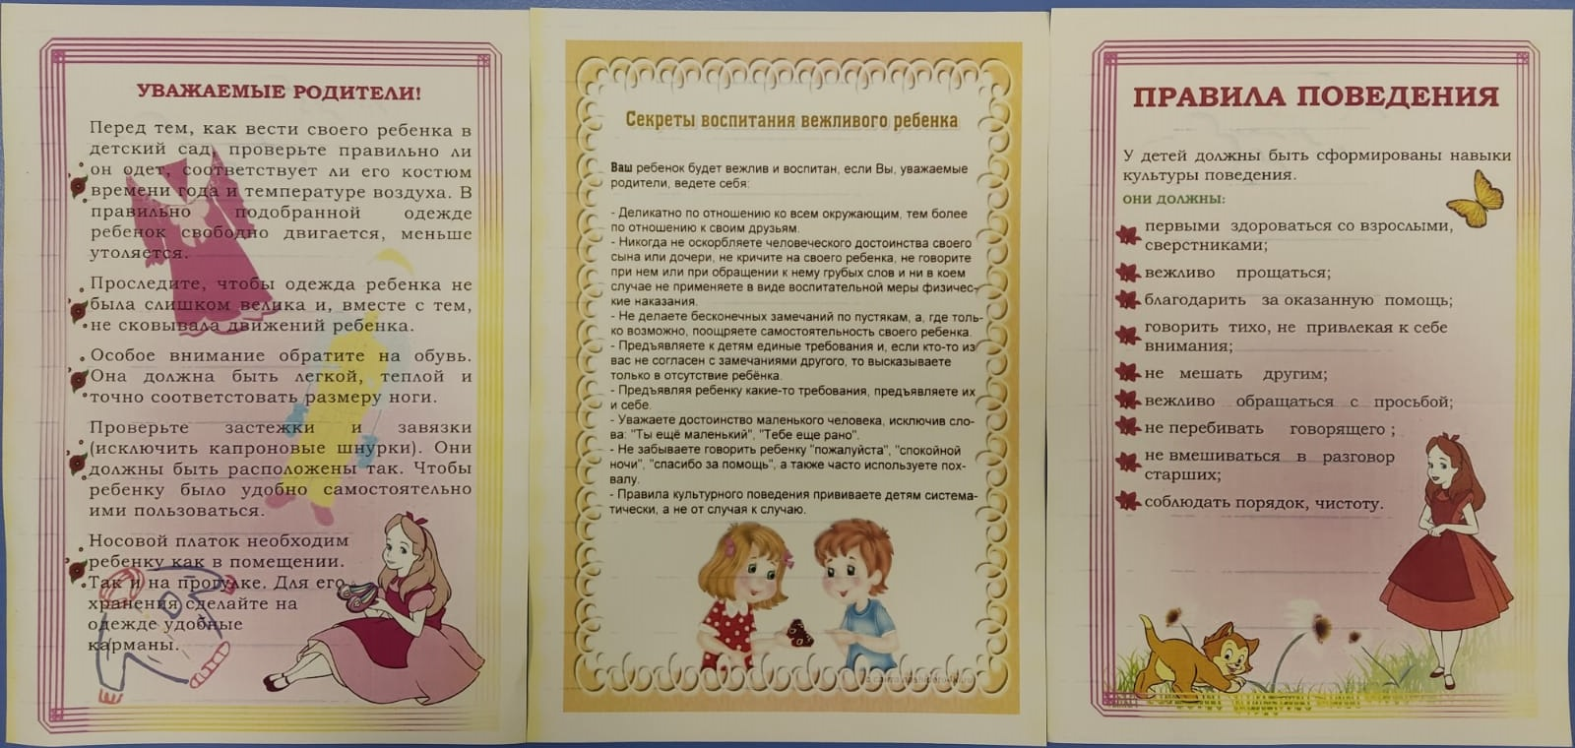
Активное участие родителей позволило нам широко раскрыть интересы и способности ребят. Интересным и эффективным оказалось и содействие родителей в подготовке и проведении тематических плановых праздников, развлечений, открытых занятий. Открытые занятия организовывали на основе запроса родителей, темы занятия обсуждали совместно, главной была задача вызвать интерес у родителей, активизировать их участие в образовательно-воспитательном процессе группы, что в свою очередь дало возможность увидеть родителю своего ребёнка в ситуации, отличной от семейной, сравнить его поведение и умения с поведением и умениями других детей.
Продуктивным показал себя и процесс совместной организации развивающей предметно-развивающей среды в группе, родители с удовольствием делились семейными фото материалами для издания групповой газеты в уголок уединения, 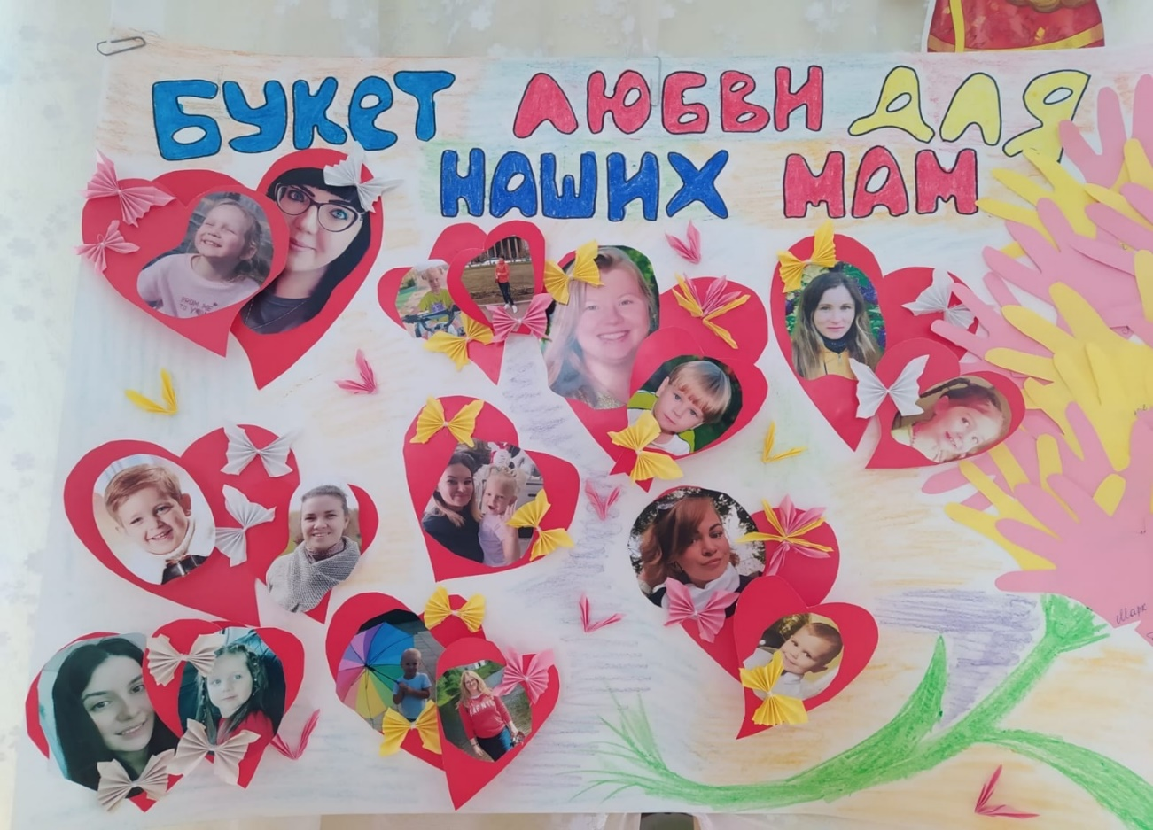
востребованным и оказался и процесс вовлечения родителей для общения в период утреннего круга, который определен по режиму дня в соответствии с требованиями ФОП ДО. Новаторством при проведении этого режимного момента явилось педагогическое решение-оформление в каждой группе и еженедельное обновление содержания уголка «Вот как мы живем»:

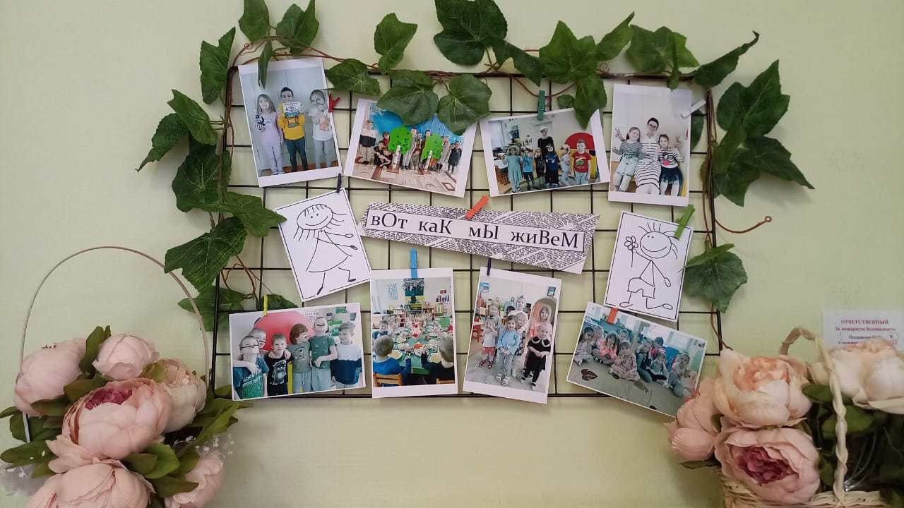
Развивая досуговое направление, мы обобщили накопленный опыт и воплотили в деятельности идею организации работы педагогического клуба «Профессиональное мастерство». Первым шагом в работе клуба было формирование плана системных мероприятий для родителей, участие в которых позволило устанавливать доверительные отношения и эмоциональный контакт между дошкольными педагогами и родителями, между родителями и детьми. Это направление оказалось самым востребованным, но и самым трудоемким. Следующий этап-реализация плана мероприятий, который позволил понять родителям воспитанников, что любое совместное мероприятие позволяет им увидеть изнутри своего ребёнка, сравнить его с другими детьми, увидеть возникающие трудности во взаимоотношениях, посмотреть, как делают это другие, то есть, приобрести опыт взаимодействия не только со своим ребёнком, но и с родительской общественностью в целом. Организованные совместные просмотры, мастер-классы, совместные выходы на мероприятия в школьные корпуса образовательного учреждения помогали понять родителям сколько творчества и труда надо вложить при подготовке любого мероприятия, будь то акция добрых дел, празднование дней рождения воспитанников, и множество других.
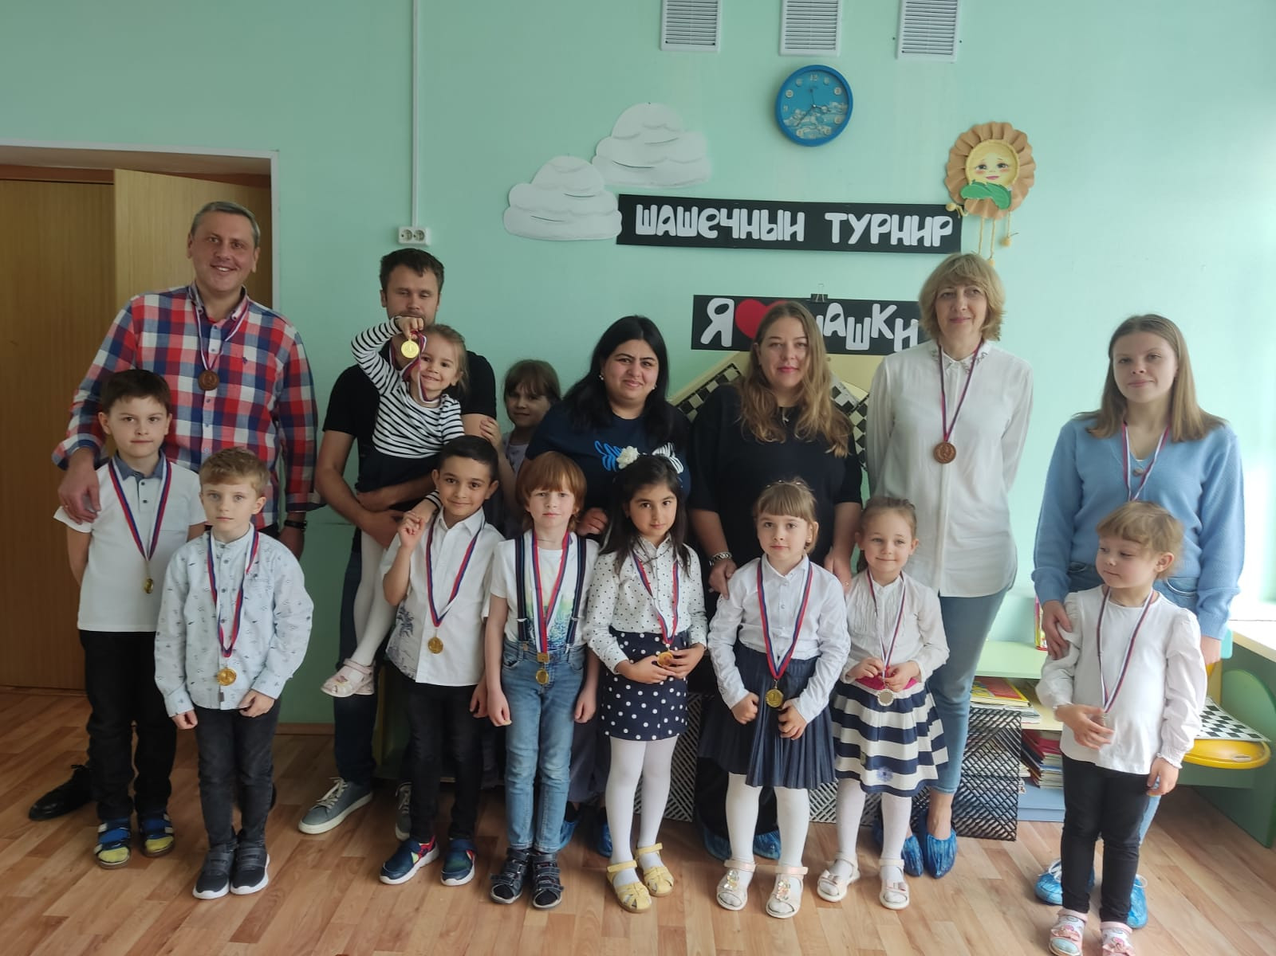

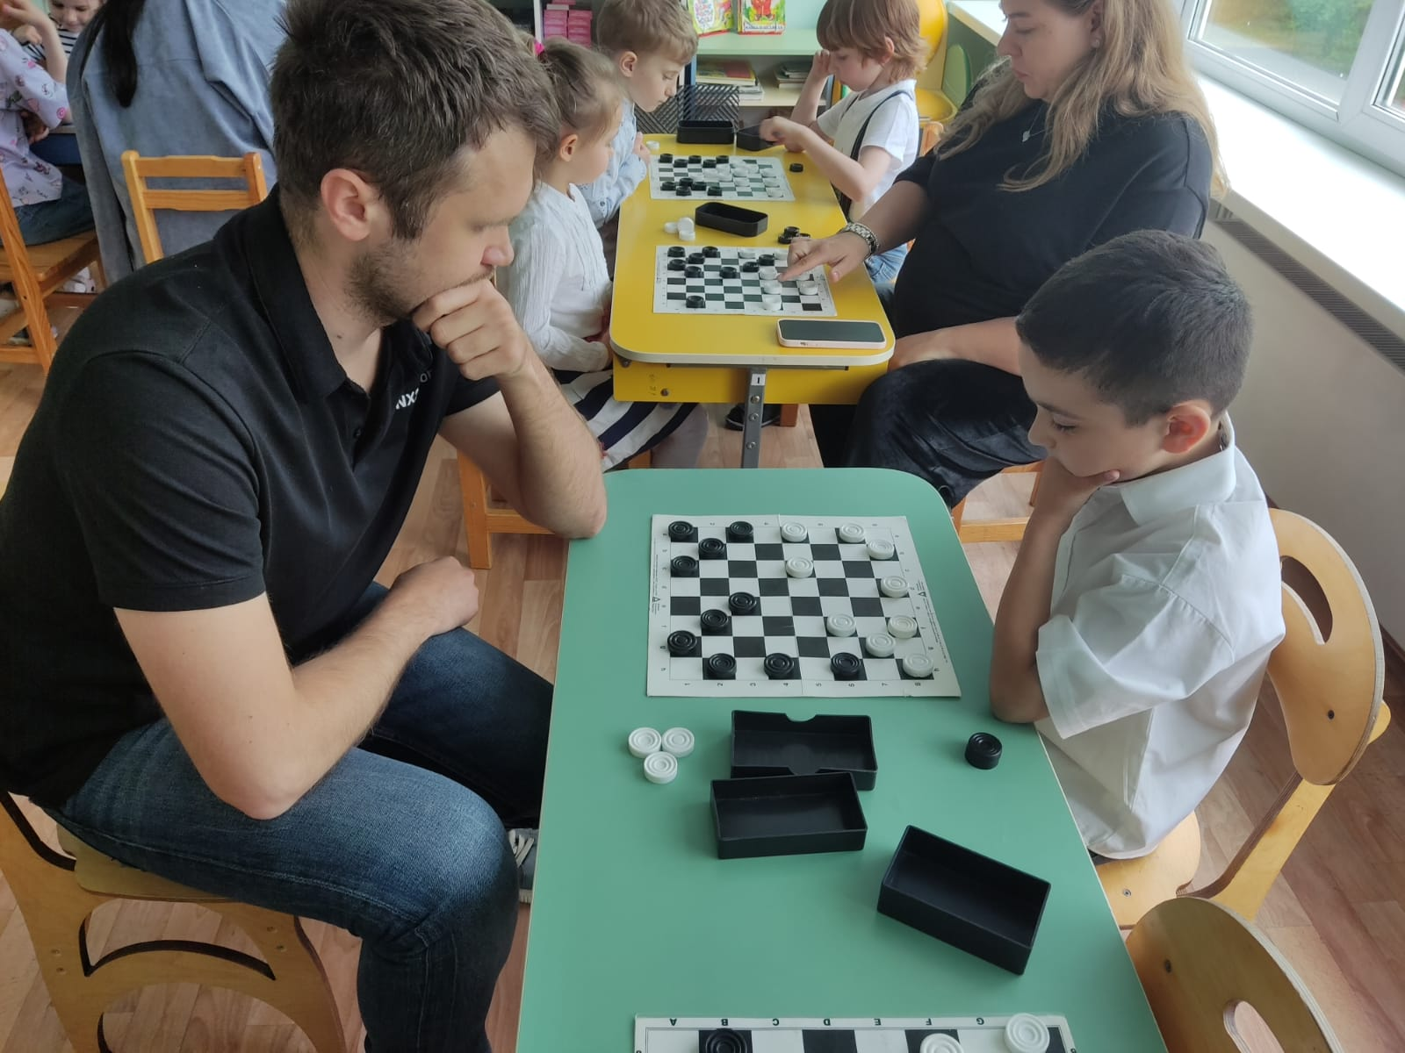
Важнейшим результатом, конечной задачей по этому направлению работы является достижение понимание родителем того, что нет интереснее и благороднее дела, чем научиться понимать своего ребёнка, помогать ему во всём, быть терпеливыми и деликатными, и тогда всё получится и у педагога, и у родителя.
Наш опыт показал, что для достижения максимального эффекта в работе с родителями, необходимо, в дополнение к большой общей работе, добавить и информационно-наглядное сопровождение процесса в доступной форме, что позволяет напомнить тактично родителю об обязанностях и ответственности. Поскольку группа начинается с раздевалки, важно, чтобы она была уютная, а уют создавали организацией родительских уголков, ярки и интересных по содержанию. Различную информацию размещали на стенде –это и практический материал, дающий понять, чем занимается или будет заниматься ребёнок в группе,
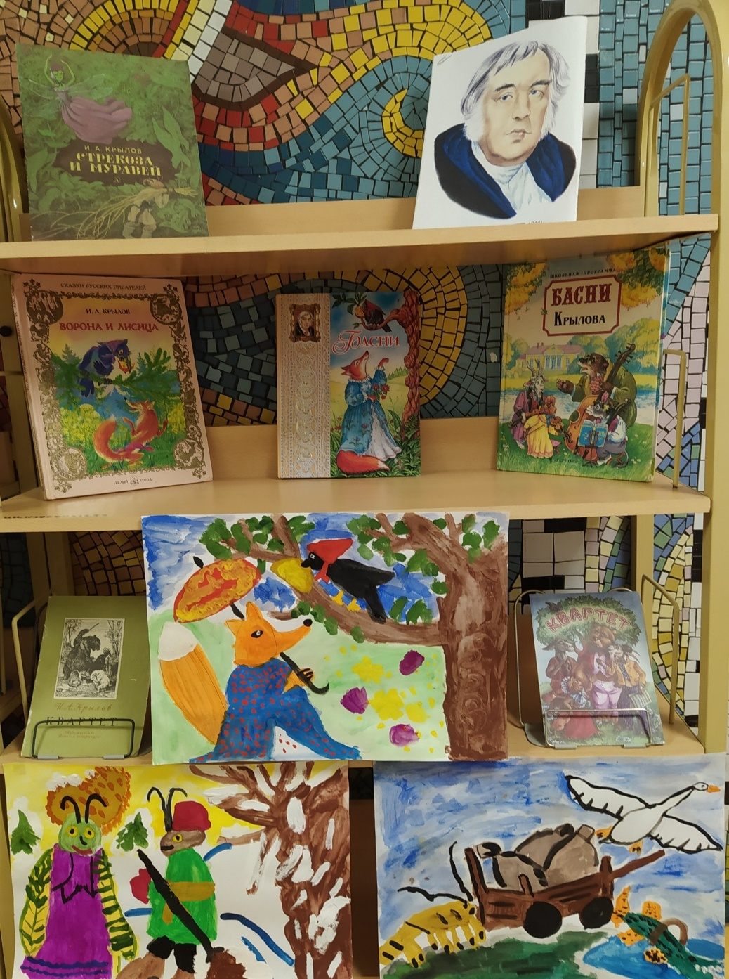
нормативные документы, объявления, продуктивная деятельность детей (рисунки, поделки). Педагоги находили интересные и неординарные решения и при оформлении гуппы, и конечно, как результат, повышенное внимание родителей, их активный интерес ко всему, что происходит в дошкольной группе.

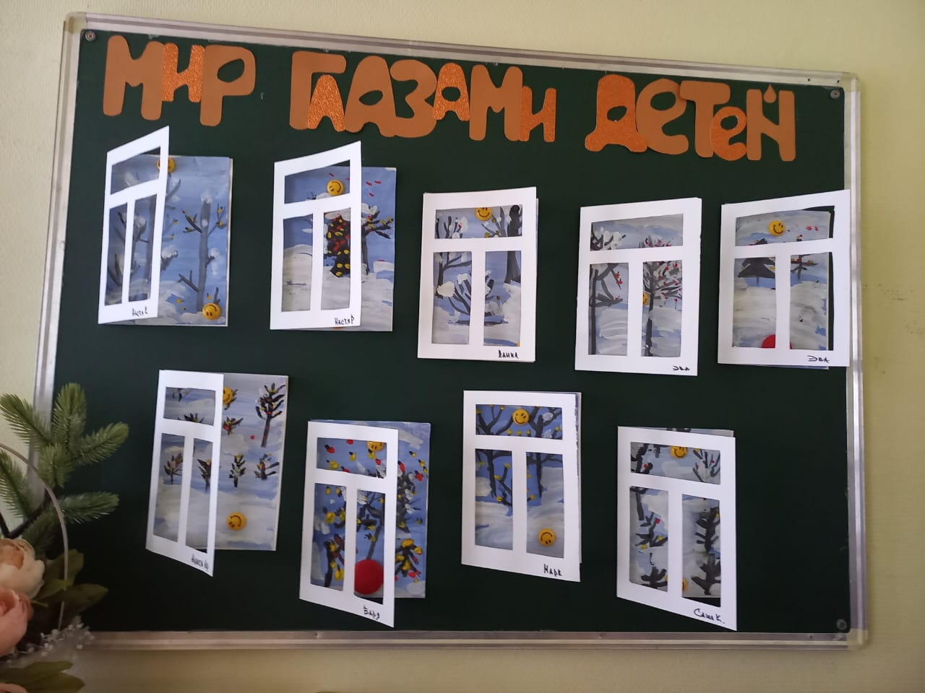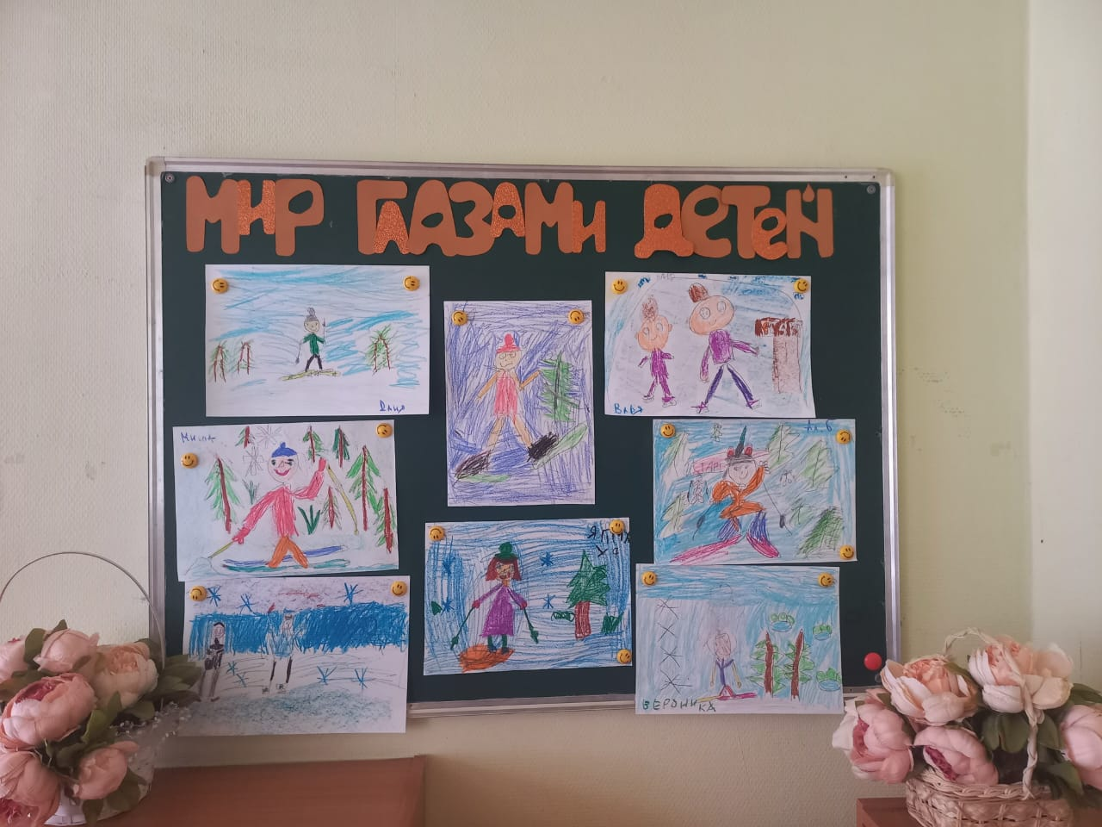
Воспитание и развитие дошкольного воспитанника невозможно без участия родителей. Родители-главные помощники педагога, задача педагога убедить маму, папу в том, что нет увлекательнее и благороднее дела, чем учиться понимать своего ребёнка, и поняв малыша, помогать во всём. Именно профессионализм, терпение и деликатность взрослых является тем зерном, который даст главный росток-понимание, что все получилось!
Зерно прорастает постепенно, это длительный процесс, предполагающий кропотливый коллективный труд, он требует не только постоянства следованию выбранной цели, но и ежедневный поиск новых, интересных путей и возможностей сотрудничества с родителями.

ГБОУ Школа №1212город Москва
воспитатель Милованова С.В.,
воспитатель Шкурина И.Н.,
воспитатель Голубева О.А.

